Общая характеристика отдела Basidiomycota

Отдел базидиомикотовые грибы (Basidiomycota) насчитывает более 30 000 видов, которые характеризуются наличием вегетативного тела в виде многоклеточного мицелия (гаплоидного первичного и дикарионтичного вторичного) и полового спороношения в виде базидиоспор.
Монадные стадии отсутствуют. Основные компоненты многослойной клеточной стенки – хитин и глюканы. Септы между клетками простые (с простой порой) или долипоровые (с бочковидным расширением вокруг поры).
У базидиальных грибов встречается вегетативное, собственно бесполое и половое размножение. Вегетативное размножение осуществляется с помощью неспециализированных участков мицелия либо особых спор образующихся на дикарионтическом мицелии (эцидиоспоры, оидиоспоры, уредоспоры и т. д.). Собственно бесполое размножение встречается достаточно редко и представлено конидиальным спороношением.
Половых органов у базидиальных грибов не образуется. Половой процесс, в основном, осуществляется путем слияния двух вегетативных клеток гаплоидного мицелия, вырастающего из базидиоспор (соматогамия). Встречается половой процесс в виде слияния базидиоспор или продуктов их почкования (Tilletia), слияния гаплоидных клеток базидии без образования базидиоспор (Ustillago), половой процесс в виде сперматизации (Puccinia).
У гомоталличных видов могут сливаться гифы одного и того же мицелия. У гетероталличных, к которым относится большинство базидиальных грибов, сливаются клетки гиф, берущих начало от спор противоположных половых знаков: «+» и «–». При этом происходит слияние цитоплазмы, а ядра объединяются в пары – дикарионы, которые затем синхронно делятся. Такой дикариотичный мицелий может существовать длительное время.
При синхронном делении пары ядер дикариона одновременно начинает формироваться пряжка в виде небольшого бокового выроста (рисунок 23, А-В), причем оси деления ядер лежат на одном уровне и вдоль клетки. В результате деления в клетке образуются четыре ядра. Сама клетка также делится перегородкой, разделяющей одну пару ядер: одно ядро оказывается в верхней (апикальной) клетке, другое – в нижней клетке (клетке-ножке) (рисунок 23, Г). Из оставшейся пары ядер одно остается в верхней клетке, а второе попадает в боковой вырост – пряжку, еще не отделенную перегородкой.

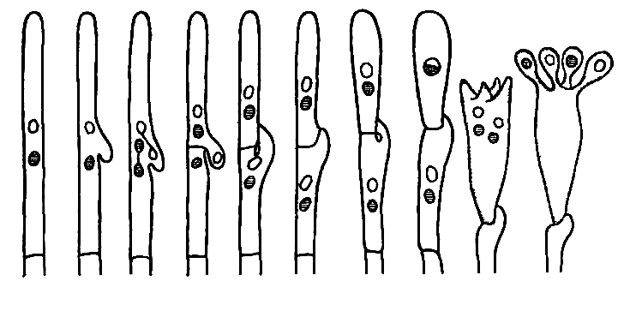
А
Б
В
Г
Д
Е
Ж
З
И
К

Рисунок 23 – Схема развития базидии
(объяснение буквенных обозначений в тексте), [7]

В дальнейшем пряжка отделяется перегородкой и от апикальной клетки, а вершина ее, загибаясь книзу, прирастает к клетке-ножке. Между ними образуется отверстие, через которое ядро из пряжки переходит в клетку-ножку, восстанавливая ее двухъядерность (рисунок 23, Д-Ж). Благодаря этому клетка-ножка способна к дальнейшему функционированию: она может развивать дикариотичный мицелий и базидии. В верхней клетке также остается одна пара несестринских ядер. В дальнейшем она способна образовать базидию, при этом ядра сливаются (рисунок 23, Ж-З), и диплоидное ядро редукционно делится. Сама клетка обычно вытягивается, на ее вершине формируются выросты – стеригмы, которые, вздуваясь на конце, развиваются в базидиоспоры (рисунок 23, И). В каждую базидиоспору через узкий просвет стеригмы проникает по одному ядру (рисунок 23, К). При созревании базидиоспоры отбрасываются со стеригмы на небольшое расстояние.
По своему развитию базидия напоминает сумку и гомологична ей. Схема нарастания дикариотичного мицелия и развития базидии происходит с образованием пряжки, которая также гомологична структуре аскомикотовых грибов – крючку.
Выделяют два типа базидий: холобазидии (одноклеточные) и фрагмобазидии (разделенные септами – продольными или поперечными). Ранее выделяемый тип гетеробазидия в настоящий момент рассматривается как одна из форм фрагмобазидии (рисунок 24).
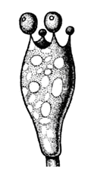
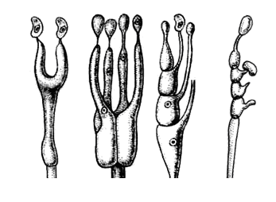
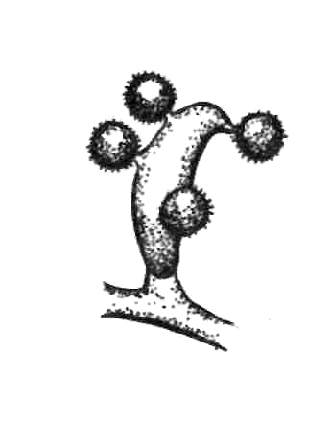
А
Б
В
Г
Рисунок 24 – Типы базидий: А,Б – холобазидии; В,Г – фрагмобазидии

Холобазидии – одноклеточные базидии, чаще цилиндрической, булавовидной, овальной или неправильной формы. При этом если базидиоспоры располагаются на одном уровне, базидия является акроспоровой (характерна для грибов с активным отбрасыванием базидиоспор (рисунок 24, А)), а если на разных уровнях, беспорядочно – плевроспоровой (у грибов с пассивным распространением базидиоспор (рисунок 24, Б)).
Фрагмобазидия – базидия, разделенная поперечными перегородками на две или четыре клетки, на которых формируются базидиоспоры. Их структура разнообразна и специфична для таксонов.
У большинства базидиомикотовых базидии образуются на плодовых телах, сложенных из дикариотичного мицелия или внутри них. Реже они могут возникать прямо на мицелии или на особых покоящихся стадиях (телиоспорах или телейстоспорах).
Таким образом, в цикле развития базидиальных грибов наблюдается чередование гаплоидной, дикарионтичной и диплоидной ядерных фаз. В отличие от сумчатых грибов, преобладает дикарионтичная фаза: вторичный мицелий, плодовые тела (рисунок 25); гаплоидная фаза короткая: базидиоспоры и первичный мицелий, выросший из них; диплоидная фаза представлена молодой базидией (базидиолой).
Рисунок 25 – Соотношение длительности ядерных фаз в жизненном цикле сумчатых и базидиальных грибов
Ascomycota
n+n
2n
n
половой процесс
аскогенные гифы
кариогамия
молодая сумка
мейоз
(образование аскоспор)
аскоспоры
мицелий
плодовые тела
n
n
Basidiomycota
n+n
2n
соматогамия
кариогамия
молодая базидия (базидиола)
мейоз (образование базидиоспор)
вторичный мицелий
плодовые тела
n
n+n
базидиоспоры и первичный мицелий

Плодовые тела базидиальных грибов различны по форме и консистенции. Они бывают распростертые по субстрату – ресупинатные (паутинистые, рыхлые, плотно-войлочные, кожистые, в форме пленок, корочек), прямостоячие (палочковидные и коралловидные), копытообразные или состоящие из шляпки и ножки. У ряда видов плодовые тела отличаются своеобразным строением и иногда причудливой формой (гастеромицеты).
Спороносный слой плодового тела (гимений) у более примитивных видов располагается на верхней, а у более высокоорганизованных видов – на нижней стороне плодового тела (нижняя поверхность шляпки). Гимений базидиальных грибов состоит из базидии с базидиоспорами, базидиол (молодые или недоразвитые базидии) и стерильных клеток (парафиз), отделяющих базидии друг от друга и предохраняющих базидиоспоры от слипания. У некоторых видов в гимении имеются цистиды – крупные клетки, возвышающиеся над гимениальным слоем. Они защищают гимениальный слой и особенно базидии от давления сверху. Форма цистид для многих видов постоянна и часто служит систематическим признаком.
Поверхность плодового тела, несущая гимений, называется гименофором. У низших представителей он гладкий, у более высокоорганизованных имеет форму зубцов, складок, трубочек, пластинок.
В закрытых плодовых телах правильный гимений часто не образуется – на его месте формируется особая спороносная «ткань» (глеба), а базидии имеют разнообразную форму и разное расположение спор.
Гименофор базидиальных грибов может быть различно окрашен, что зависит в основном от цвета зрелых базидиоспор (от бесцветных, бледно-желтых и розовых до темно-фиолетовых и черных).
Большинство базидиальных грибов являются сапротрофами, микоризообразователями. Виды, ведущие паразитический образ жизни, встречаются реже, однако причиняют огромный вред сельскому и лесному хозяйству.
Отдел Basidiomycota по наличию плодовых тел, строению и образованию базидии, способностью спор к почкованию, строению септ принято делить на три класса:
1) класс базидиомицеты (Basidiomycetes) характеризуется наличием плодовых тел, всегда дифференцированных на стерильную и фертильную части. Базидии одноклеточные или септированные, развиваются на гимении или в глебе. Базидиоспоры не почкуются, а сразу прорастают в первичный гаплоидный мицелий. Половой процесс – соматогамия. Септы долипоровые с пареносомой (поровым мембранным колпачком);
2) класс телиомицеты (Teliomycetes), или ржавчинные грибы (Uredinomycetes). Плодовые тела отсутствуют. Базидия многоклеточная (фрагмобазидия), образуется из телейтоспоры. Базидиоспоры всегда прорастают гаплоидной гифой. Половой процесс протекает в виде сперматизации. Септы простые с открытой порой;
3) класс устомицеты (Ustomycetes) или головневые грибы (Ustillaginomycetes). Плодовые тела отсутствуют. Базидии (чаще разделенная перегородками фрагмобазидия, реже – одноклеточная) развиваются из толстостенной клетки – телиоспоры. Половой процесс протекает в виде копуляции гаплоидных клеток базидии, самих базидиоспор или продуктов их почкования. Септы простые, закрыты мелкими вакуолями.

Принципы систематики класса базидиомицеты (Basidiomycetes)

Класс базидиомицеты (Basidiomycetes) включает большинство базидиальных грибов. Плодовые тела (карпофоры) закладываются на мицелии в виде зачатков (примордиев).
Систематика класса базидиомицеты является морфологической и построена на основании фенотипических признаков и цитологических признаков, основные их них: строение и способ образования базидии, тип и консистенция плодового тела, строение гимения, тип гименофора, наличие перфораций в парентосоме, наличие или отсутствие пряжки на дикарионтичном мицелии, орнаментация оболочки споры и ее химический состав.
В зависимости от сочетания перечисленных признаков выделяется до 14 порядков, которые объединяются в четыре несистематические морфологические группы:
– афилофороидные гименомицеты, включают порядки полипоральные (Polyporales), кантареллальные, или лисичковые (Cantarellales), телефоральные (Telephorales), гименохетальные (Hymenochaetales) и фистулинальные (Fistulinales);
– агарикоидные гименомицеты объединяют болетальные (Boletales), агарикальные (Agaricales) и руссулальные, или сыроежковые (Russulales);
– гастеромицеты: дождевиковые (Lycoperdales), ложнодождевиковые (Sclerodermatales), нидуллариальные, или гнездовковые (Nidulariales) и фаллальные, или веселковые (Phallales);
– фрагмобазидиомицеты со студенистыми плодовыми телами (ранее выделялись в таксон под названием гетеробазидиомицеты), которые объединяют порядки аурикулальные (Auricullales) и тремеллальные, или дрожалковые (Tremellales).
Необходимо отметить, что такое деление не в полной мере соответствует системе родственных отношений внутри класса, а больше отражает их морфологическую схожесть, сложившуюся конвергентно. Зачастую цитогенетический анализ постулирует значительно меньшее родство внутри перечисленных групп, чем между порядками разных морфологических групп. Так, компактную группу порядков формируют Agaricales (из агарикоидных гименомицетов), Nidulariales, Lycoperdales (порядки из группы гастеромицетов) и Fistulinales (из афилофороидных гименомицетов). Близкое родство имеет место между Boletales (агарикоидные гименомицеты) и Sclerodermatales (гастеромицеты). Одну филогенетически связанную группу составляют такие морфологически несхожие порядки, как Cantharellales, Hymenochaetales (афилофоровые гименомицеты) и Phallales (гастеромицеты). Обособленную позицию среди агарикоидных гименомицетов занимает порядок Russulales. В процессе эволюции наиболее удалились от других базидиомицетов порядки Auricullales и Tremellales.

Гименомицеты и гастеромицеты

Афилофороидные и агарикоидные гименомицеты наиболее многочисленные группы по числу видов среди базидиальных грибов (более 12 000 видов, в Беларуси – свыше 1 200 видов) и наиболее известные. Их главная особенность – формирование базидий в составе гимениального слоя, расположенного на поверхности плодового тела различной формы и консистенции. Гименофор очень разнообразен; он может быть гладким, шиповатым, складчатым, трубчатым или пластинчатым.
Плодовое тело гименомицетов формируется по гимнокарпному или гемиангиокарпному пути. В первом случае при формировании примордия (зачатка плодового тела) гимениальный слой изначально закладывается на поверхности и до созревания спор остается открытым (как, например, у плодового тела лисички, вешенки, белого гриба, сыроежки). При гемиангиокарпном пути гименофор закладывается на боковой поверхности зачатка плодового тела, но он дополнительно защищен кожистыми покрывалами, которые разрываются только к моменту созревания базидиоспор (примером может служить плодовое тело мухомора).
Афиллофороидные гименомицеты характеризуются плодовыми телами разнообразной формы, консистенции и строения. Гименофор гладкий, бугорчатый, бородавчатый, шиповатый, складчатый, лабиринтовидный, трубчатый (но не отделяющийся от стерильной части плодового тела). Кроме базидий, базидиол и парафиз в гимении некоторых афиллороидных грибов имеются цистиды, щетинки и другие элементы гимения, предохраняющие его от повреждения и имеющие систематическое значение.
Гифы мицелия малозаметные, тонкие (2–10 мкм), бесцветные или слегка окрашенные. У афиллофороидных встречаются следующие типы плодовых тел: распростертые (ресупинатные), блюдцевидные или чашевидные, шляповидные, копытовидные, прямостоячие, булавовидные, цилиндрические или разветвленные.
Большинство видов – сапротрофы, развивающиеся на мертвой или обработанной древесине, лесном опаде, гумусе; некоторые виды – микоризообразователи; часть видов паразитирует на живых деревьях, незначительное количество – на травянистых растениях. Афиллофороидные грибы распространены во всех природных зонах, но особенно широко – в лесах, где являются основными разрушителями древесины.
В зависимости от комплекса ферментов, выделяемых грибами, различают целлюлозоразрушающие и лигнинразрушающие грибы. Целлюлозоразрушающие грибы вызывают бурые гнили, как результат ферментативного разложения целлюлозы клеточных стенок древесины. Наиболее опасными из них являются домовой гриб (Serpula lacrymas), губка дубовая (Daedalea quercina). Лигнинразрушающие грибы разлагают лигнин и частично целлюлозу, вызывая белые гнили. К данной группе относятся трутовик настоящий (Fomes fomentarius), трутовик чешуйчатый (Polyporus squamosus), трутовик ложный (Phellinus igniarius).
Порядок полипоральные (Polyporales). Гимнокарпные плодовые тела представителей данного порядка наиболее разнообразные: тонкокожистые, ресупинатные или деревянистые, черепитчато расположенные или одиночные, палочковидные, почковидные, коралловидные, шляповидные и копытообразные. Гименофор без щетинок, не отделяется от стерильной части плодового тела, разнообразного строения. Полипоральные грибы – сапротрофы на мертвой древесине и паразиты на живых деревьях, например, домовой гриб (Serpula lacrymans), березовая губка (Piptoporus betulinis), дубовая губка (Deadalea quercina), трутовик чешуйчатый (Polyporus squamosus), трутовик настоящий (Fomes fomentarius), грибная капуста (Sparassis crispa), культивируемый гриб – шиитаке (Lenzites edodes).
Древесину заражают базидиоспоры, развивающие мицелий, который распространяется внутри субстрата. Однолетние и многолетние плодовые тела трутовиков всегда образуются на его поверхности. Обычно они прикрепляются к субстрату боком и ориентированы гименофором вниз, что облегчает распространение базидиоспор. У видов рода фомитопсис (Fomitopsis) многолетние плодовые тела с ежегодно нарастающим трубчатым гименофором, ткань обычно окрашена в светлые тона. Трутовик окаймленный (F. pinicola) имеет копытообразное плодовое тело, почти черное, с яркой оранжево-красной каймой по краю. Он часто встречается на хвойных и лиственных породах в лесах умеренной зоны, произрастая на мертвой древесине или паразитируя на ослабленных живых деревьях. Из представителей рода фомес (Fomes) наиболее обычен трутовик настоящий (F. fomentarius), который отличается от трутовика окаймленного серым цветом копытообразного плодового тела и обитает преимущественно на ослабленных или мертвых деревьях (рисунок 26).
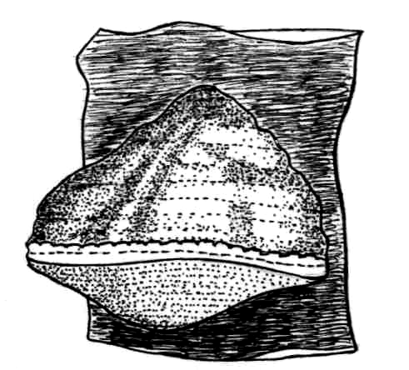
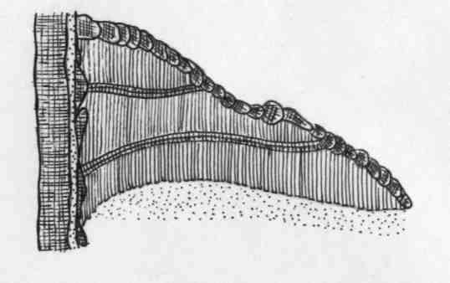
Рисунок 26 – Трутовик настоящий (Fomes fomentarius):
АБ
А – плодовое тело, Б – распил трехлетнего плодового тела трутовика

Порядок гименохетальные (Hymenochaetales) характеризуется гимнокарпными плодовыми телами кожистой или деревянистой консистенции (от ресупинатных до копытообразных), как многолетними, так и однолетними. Отличительная особенность гимения этих грибов – присутствие щетинок. Кроме рода гименохете (Hymenochaete) в состав порядка входят грибы рода феллинус (Phellinus).
Трутовик ложный (Р. igniarius) поселяется на живых и мертвых стволах многих лиственных пород и характеризуется коричневато-серым цветом гименофора. Вызывает поражение ряда лиственных пород (березы, ивы, осины, ольхи) в виде белой, слегка желтоватой центральной гнили. Inonotus obliquus известен под названием «чага». Он развивается в трещинах коры берез в виде черных, бугорчатых, неправильных очертаний наростов. Вытяжка из этого гриба применяется в медицине для лечения желудочных заболеваний.
Порядок кантареллальные, или лисичковые (Cantharellales) характеризуются трубковидными или шляповидными гимнокарпными однолетними мясистыми, но незагнивающими плодовыми телами. На их внешней стороне располагается морщинистый, складчатый, желобчатый или почти гладкий гименофор. Окраска грибов желтая, охряная, буроватая или сероватая. Род кантареллус, или лисичка (Cantharellus) характеризуется мясистыми плодовыми телами с лопастными, слегка воронковидными шляпками на центральной или эксцентрической ножке. Гименофор в виде вильчато разветвленных складок, нисходящих по ножке. Наиболее распространена в нашей республике лисичка желтая (С. cibarius) – съедобный гриб, эктомикоризообразователь. Близкий к роду кантареллус род кратереллус (Cratherellus) представлен охраняемым видом – лисичкой серой (Cratherellus cinereus, известной под латинским синонимом Cantharellus cinereus). Яркими представителями порядка также являются виды родов рамария (Ramaria), клавария или рогатик (Clavaria), гиднум или ежовник (Hydnum).
Агарикоидные гименомицеты отличаются от афилофороидных загнивающими шляпочными плодовыми телами с пластинчатым гименофором. Реже они имеют хрящеватую или кожистую консистенцию и боковую ножку, для некоторых видов характерны сидячие плодовые тела без ножки. Из агарикоидных гименомицетов только у болетальных (Boletales) встречается трубчатый гименофор, но происхождению он связан с пластинчатым. Пластинки гименофора агарикоидных гименомицетов в сечении имеют вид конуса, с двух сторон которого расположен гимений. Центральная стерильная часть пластинки называется трамой.
У части агарикальных гименомицетов гименофор закладывается открыто – это представители с гимнокарпными плодовыми телами, например, сыроежки (род Russula). У другой части агариковых грибов гименофор сначала прикрыт сплетением гиф – покрывалом – это виды с гемиангиокарпными плодовыми телами (мухомор, шампиньон).
Немногие из агарикоидных гименомицетов – паразиты, подавляющее большинство – сапротрофы на почве, опаде и древесине, микоризообразователи (особенно с древесными породами). К ним относится основная масса шляпочных грибов – съедобных и ядовитых. Цикл развития агариковых грибов, как и всех базидиомикотовых, характеризуется преобладанием дикарионтической ядерной фазы.
Размножение происходит базидиоспорами, которые при созревании осыпаются или активно отбрасываются от стеригм благодаря тургорному давлению внутри базидии. Созревающие базидии, базидиоспоры и вырастающий из них первичный мицелий – гаплоидные. Первичный мицелий существует непродолжительный период времени, затем происходит половой процесс в виде слияния двух гаплоидных вегетативных клеток мицелия (соматогамия). Среди агариковых грибов преобладают гетероталличные (раздельнополые) виды, у которых для слияния двух клеток при образовании дикариотичного мицелия должны встретиться гифы, выросшие из базидиоспор разных знаков. У гомоталличных видов, которых значительно меньше, могут сливаться клетки одного и того же гаплоидного мицелия.
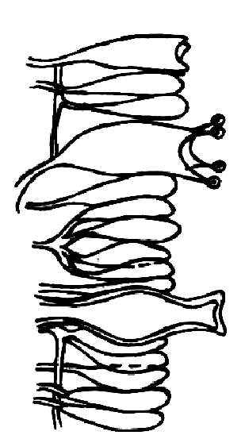
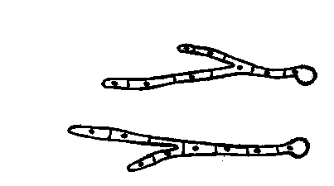
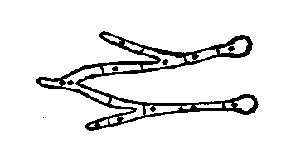
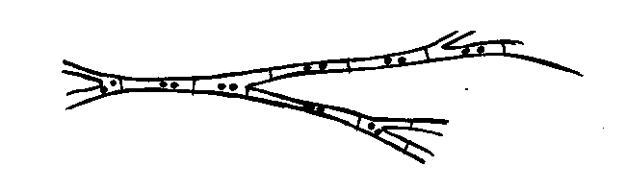
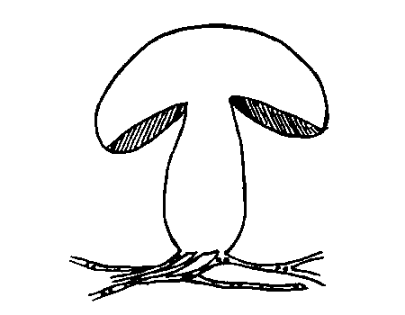
При соматогамии происходит слияние цитоплазмы, а ядра объединяются в пары – дикарионы, которые затем синхронно делятся. Вторичный дикарионтичный мицелий может существовать длительное время, интенсивно разрастается в субстрате и образует плодовые тела (рисунок 27).
участок гимения
базидиола
зрелая базидия с базидиоспорами
(n+n)
плодовое тело
(2n)
базидиола
(n)
базидия с
базидиоспорами

(n+n)
клетки
гимения
М!
смена ядерных фаз
цистида
парафизы
2n
n
n+n
соматогамия
первичный мицелий
вторичный мицелий
+
–
плодовое
тело
n+n
Рисунок 27 – Схема цикла развития базидиальных грибов
(на примере агаригоидных гименомицетов)

Плодовые тела агариковых грибов, так же как грибница, пронизывающая субстрат, состоят из дикарионтичных гиф. На концах дикарионтичных гиф гимениального слоя происходит формирование базидий. В развивающейся базидии завершается половой процесс: сливаются ядра дикариона (молодая базидия – базидиола – диплоидна), а затем происходит редукционное деление, в результате которого образуется четыре гаплоидных ядра. Каждое ядро по специальному каналу (стеригме) переходит в вырост базидии, где после закрытия канала формируются обособленные базидиоспоры.
В настоящее время агарикоидные гименомицеты включают три порядка и ряд семейств.
Порядок болетальные (Boletales). Плодовые тела гимнокарпные, однолетние, загнивающие с трубчатым или пластинчатым гименофором (при этом трубчатый гименофор легко отделяется от мякоти плодового тела и по происхождению связан с пластинчатым). Споры темноокрашенные, с гладкой или мелкобородавчатой оболочкой. У некоторых видов образуется ложное покрывало (масленок, мокруха). Споровый порошок бурый, оливково-бурый, желтый или розовый. Большинство представителей – микоризообразователи. К порядку болетальные относятся: белый гриб (Boletus edulis) (рисунок 28), подосиновик (Leccinum aurantiacum), подберезовик (L. scabrum), виды родов масленок (Suillus), моховик (Xerocomus).

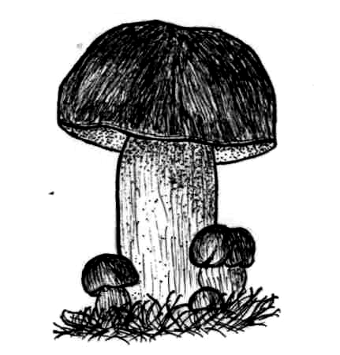
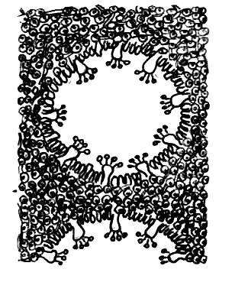
Рисунок 28 – Белый гриб (Boletus edulis): А – плодовое тело,
А
Б
Б – разрез трубчатого гименофора

Пластинчатый гименофор среди представителей порядка имеет, например, свинуха тонкая (Paxillus involutus), у мокрухи клейкой (Gomphidium glutinosus) между пластинками гименофора есть нечетко выраженные анастомозы.
Порядок агарикальные (Agaricales). Плодовые тела гимнокарпные или гемиангиокарпные с пластинчатым гименофором. Споры различного строения, но без сетчатой орнаментации оболочки. Гемиангиокарпные плодовые тела имеют два типа истинного покрывала: общее и частное (рисунок 29).
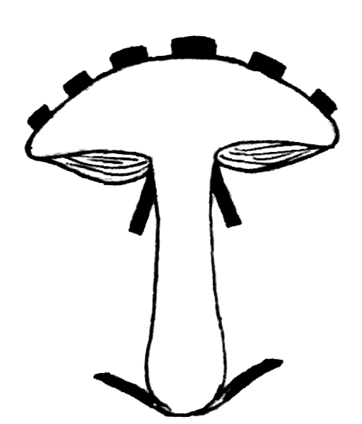

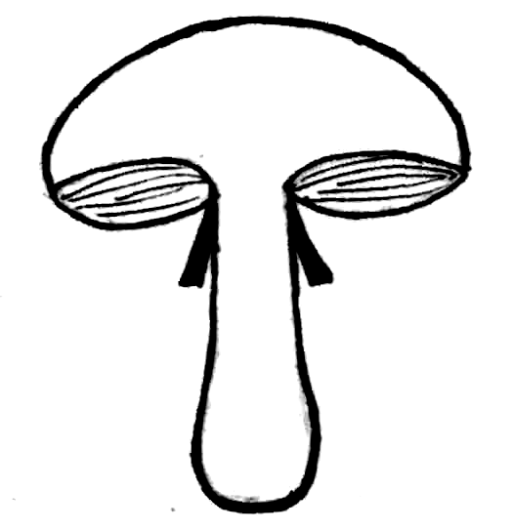
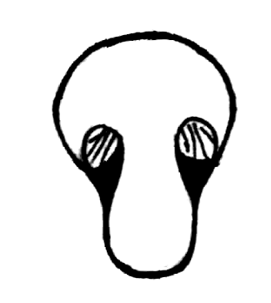
Общее покрывало одевает все плодовое тело вместе с ножкой и шляпкой. Плодовое тело, одетое общим покрывалом, в молодом возрасте имеет вид беловатого или сероватого яйца или шара. Затем по мере роста плодового тела ножка вытягивается, вынося вверх шляпку. Общее покрывало при этом разрывается и остается в виде влагалища (вольвы) у основания ножки и хлопьевидных чешуек на поверхности шляпки.
остатки общего покрывала
общее
покрывало
остатки частного покрывала
частное покрывало
остатки общего
покрывала
плодовое тело с общим и частным покрывалами
плодовое тело только с частным
покрывалом
Рисунок 29 – Схема строения плодовых тел базидиальных грибов, имеющих настоящие покрывала
Второй тип покрывала – частное. У молодого плодового тела оно соединяет края шляпки с ножкой, прикрывая только формирующийся гименофор с гимением. При созревании края шляпки разворачиваются, частное покрывало разрывается и остается в виде кольца на ножке, а у ряда видов – как бахрома по краю шляпки. Плодовые тела могут иметь только частное покрывало (род Agaricus), только общее покрывало (род Amanitopsis), одновременно и общее, и частное покрывала (род Amanita).
Гимнокарпные плодовые тела характерны для таких ярких представителей, как зеленушка (Tricholoma flavorensis), говорушка белая (Cliticybe cerrucata), вешенка (Pleurotus osteriatus).
Наиболее крупные и широко распространенные роды, имеющие частное покрывало, оставляющее на ножке кольцо или следы в виде чешуек – это шампиньон (Agaricus), зонтик (Lepiota), гриб-зонтик (Macrolepiota). Шампиньон двуспоровый (A. bisporus) – один из немногих грибов, который успешно культивируют уже более 300 лет.
У большинства представителей родов, ранее объединяемых в порядок мухоморовые, имеется общее покрывало, оставляющее вольву в основании ножки. Центральный род – мухомор (Amanita) с белыми спорами, вольвой и кольцом на ножке. Содержит ряд ядовитых видов, из которых бледная поганка (A. phalloides) и мухомор вонючий, или белая поганка, (A. virosa) смертельно ядовиты. Несколько менее ядовиты мухомор поганковидный (А. тара), и мухомор красный (A. muscaria) (рисунок 30). Есть среди них и съедобные виды.
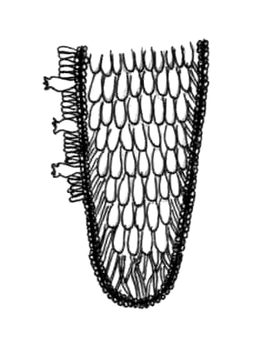
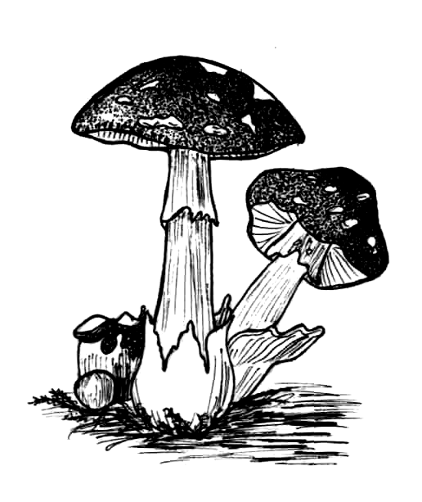
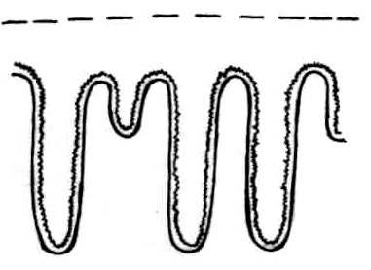
А
Б
В

Рисунок 30 – Мухомор красный (Amanita muscaria):
А – плодовое тело, Б – разрез пластинчатого гименофора,
В – часть гименофора с гимением

Порядок сыроежковые (Russulales) также характеризуется однолетним капрофором (плодовым телом) с пластинчатым гименофором, но отличающимся присутствием сфероцист (крупных сферических клеток, делающих гименофор и все плодовое тело хрупкими) и амилоидными базидиоспорами с сетчатой орнаментацией оболочки. Порядок включает два рода: сыроежка (Russula) и млечник (Lactaris). Род млечник отличается наличием в мякоти плодового тела млечного сока и объединяет такие виды, как рыжик (L. deliciosus), волнушка розовая (L. torminosus), груздь настоящий (L. resimus).
Гастеромицеты. Плодовые тела гастеромицетов разнообразны по форме и размерам. В начале развития они чаще всего шаровидные, грушевидные, яйцевидные, клубневидные или цилиндрические. У некоторых эта форма сохраняется до полного созревания, у большинства – по мере развития плодового тела его форма меняется на бокальчатую, кубковидную, звездообразную, шляпковидную или другую причудливую форму.
Плодовые тела гастеромицетов ангиокарпные, т. е. спороносный слой изначально закладывается не на поверхности зачатка плодового тела, а в его центре. Гименофор не образуется, а на его месте формируется глеба. В ней развиваются базидии с 4 (иногда 1–14) базидиоспорами. Глеба сначала белая, а при созревании спор приобретает темную окраску. В глебе могут находиться прослойки бесплодной ткани – трамы, из которой у некоторых видов развивается волокнистое образование – капиллиций. Нити капиллиция, обладая гигроскопическими свойствами, разрыхляют споровую массу и способствуют рассеиванию спор. Спороносный слой к моменту созревания базидиоспор почти всегда разрушается.
Глеба у разных видов организуется по одному из морфологических типов:
– диффузный (базидии в глебе расположены равномерно, не образуя гимения);
– локунарный (гимений развивается на поверхности округлых полостей – локун, расположенных в глебе);
– коралоидный (щелевидные разветвленные локуны с гимением радиально расположены в глебе);
– многошляпочный (в глебе имеется несколько шляпковидных локун, изолированных друг от друга);
– одношляпочный (в глебе имеется только одна конусовидная локуна, которая дифференцирована на шляпковидную часть, на поверхности которой расположен гимений, и стерильную плодоносную ножку – рецептакул).
Споры из плодового тела гастеромицетов освобождаются в результате местного разрыва или общего разрушения оболочки плодового тела. Оболочка плодового тела (перидий) может быть одно-, двух- или многослойной, гладкой или покрытой бородавками, чешуйками или шипами, собранными в звездообразные группы.
Гастеромицеты в основном почвенные сапротрофы, встречаются паразиты, некоторые являются микоризообразователями. Известны также съедобные (дождевики, головачи), ядовитые (ложный дождевик) и лекарственные (веселка) виды.
В настоящее время гастеромицеты собраны в 5 порядков, известно около 1 000 видов, относящихся к 110 родам.
Порядок дождевиковые (Lycoperdales). Плодовые тела напочвенные, шаровидные, грушевидные, булавовидные или звездообразные, сидячие или со стерильным основанием, часто вытянутым в ножку. Перидий двух- или четырехслойный. Глеба состоит из многочисленных извилистых камер и трам, которые при созревании превращаются в порошок. Хорошо развит капиллиций. Основные роды: дождевик (Lycoperdon), головач (Calvatia), порховка (Bovista), звездовик (Geastrum). Дождевик шиповатый – L. perlatum – один из самых широко распространенных видов, встречается на лугах, лесных полянах; почвенный сапротроф.
Порядок веселковые (Phallales). Молодые плодовые тела шаровидные, яйцевидные или цилиндрические, одетые толстым светлым перидием, у зрелых хорошо развит рецептакл различной формы, выходящий из перидия и несущий спороносную глебу (рисунок 31). Глеба мясистая или желатинозная, вначале разделена на лабиринтовидные камеры. В зрелости глеба слизистая, так как камеры при ее созревании растворяются, и вся она превращается в слизистую массу, содержащую споры. Виды данного порядка обладают резким неприятным запахом, связанным с разложением глебы. Частично этот запах, привлекающий насекомых – переносчиков спор, издает и рецептакул. Порядок включает около 20 родов, распространенных преимущественно в тропических областях земного шара. На территории Беларуси наиболее часто встречается веселка обыкновенная, растущая преимущественно в лиственных лесах.
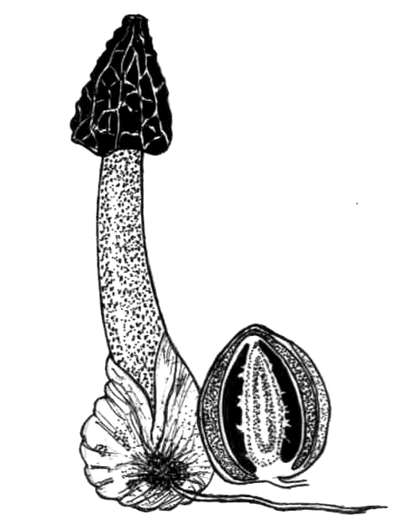
Молодое плодовое тело веселки, одетое белой оболочкой – перидием, имеет вид крупного яйца. Внутри него в центре дифференцируется бесплодная часть – рецептакул в виде цилиндрической полой ножки с губчатыми стенками. У вершины рецептакула в виде колокола, свободно надетого на него, обособляется спороносная глеба. При созревании рецептакул быстро вытягивается в длину до 30 см (скорость вытягивания может достигать 5 мм/мин), разрывает оболочку и выносит на вершине зеленовато-оливковую глебу в виде конусовидной ячеистой шляпки. Вскоре глеба расплывается в черно-зеленую слизь, содержащую споры. В это время гриб легко обнаружить по издаваемому им неприятному запаху падали, привлекающему мух, разносящих его базидиоспоры.
глеба
рецептакул
перидий
стадия яйца в разрезе
корневидный шнур мицелия

Рисунок 31 – Веселка обыкновенная (Phallus impudicus)

Веселку обыкновенную (Phallus impudicus) применяют в народной медицине как средство против подагры и ревматизма под названием «земляное масло», при этом используют внутренний слизистый слой оболочки. Молодое плодовое тело в стадии яйца съедобно.

Класс телиомицеты (Teliomycetes)

Класс телиомицеты, или ржавчинные грибы (Teliomycetes, Uredinomycetes) облигатные паразиты высших растений, особенно мятликовых и бобовых. Плодовые тела у всех представителей класса отсутствуют вследствие паразитического образа жизни, многоклеточные базидии образуются из телейтоспоры (толстостенной многоклеточной покоящейся споры). Базидиоспоры прорастают гифой, половой процесс – сперматизация.
В составе ключевого порядка урединальные (Uredinales) насчитывается около 5 000 видов, в Беларуси отмечено более 400. У ржавчинных грибов известны несколько следующих друг за другом спороношений. Цикл развития ржавчинных грибов удобно проследить на примере возбудителя стеблевой, линейной, или черной ржавчины (Puccinia graminis), паразитирующей на барбарисе и на многих злаках (рисунок 32).
Развитие гриба начинается с прорастания зимующих на соломе телейтоспор и образования базидии с базидиоспорами. Этому предшествует кариогамия (образование диплоидного ядра), а затем редукционное деление. Гаплоидные ядра по одному попадают в каждую клетку базидии, и каждая из них формирует одну базидиоспору, куда и переходят гаплоидные ядра.
Базидиоспоры – маленькие тонкостенные клетки, сидящие на тонких стеригмах. При созревании они отбрасываются на некоторое расстояние и затем распространяются воздушными течениями. Для дальнейшего развития базидиоспоры должны попасть на листья барбариса, где протекает весенняя фаза развития возбудителя стеблевой ржавчины. После проникновения ростка базидиоспоры в ткань листа сначала появляются оранжевые пятна, образованные гипертрофированной тканью листа, пронизанной по межклетникам мицелием гриба с гаусториями, внедрившимися в клетки. Гифы состоят из одноядерных клеток с оранжевыми каплями масла и принадлежат к гаплоидной стадии развития гриба. На таком мицелии закладываются кувшиновидные спороношения – спермогонии (пикниды, пикнии), в которых развиваются спермации (пикнидоспоры, пикниоспоры). Спермации вместе с выделяющейся сладковатой жидкостью выносятся на поверхность листа и переносятся насекомыми на другие спермогонии (сперматизация). Там они прорастают в гаплоидный мицелий, и его гифы, срастаясь с гифами другого полового знака, образуют дикариотический мицелий.
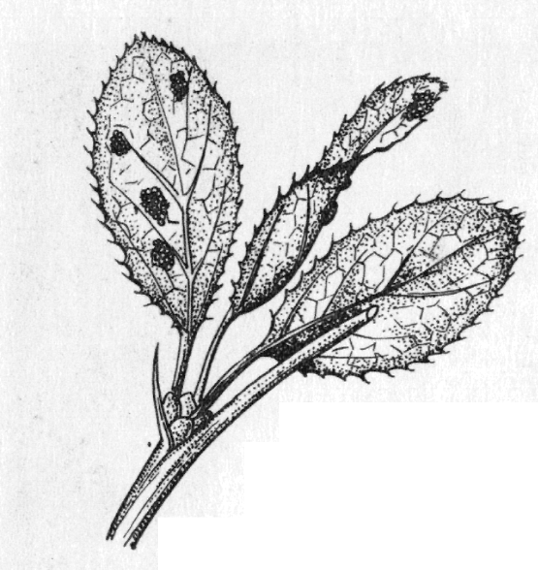
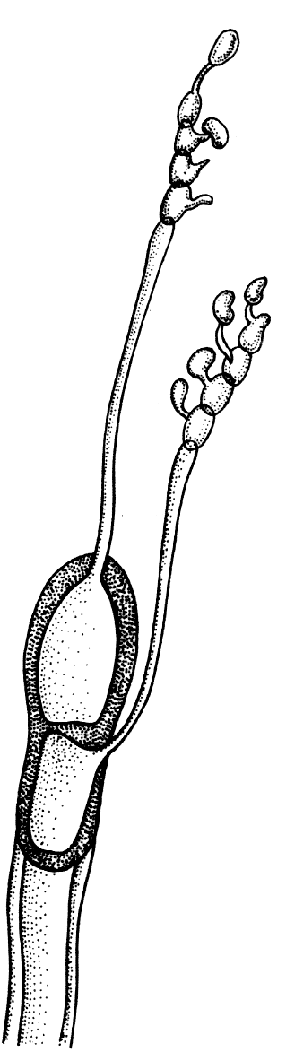
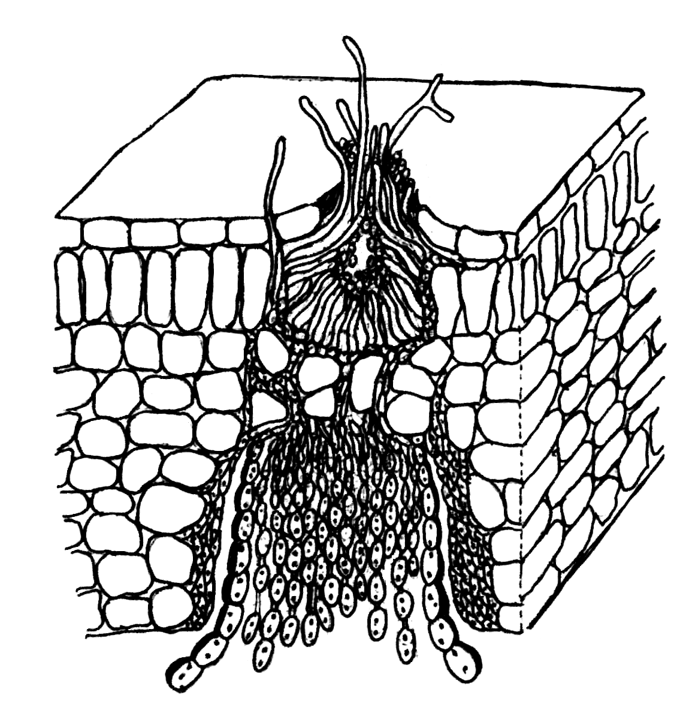
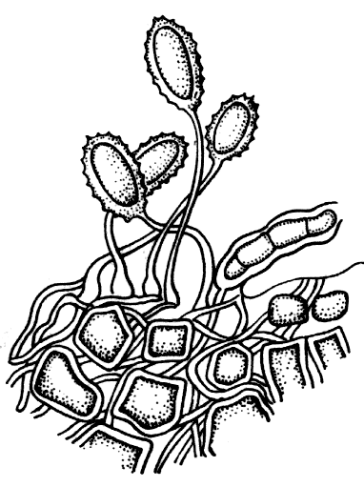
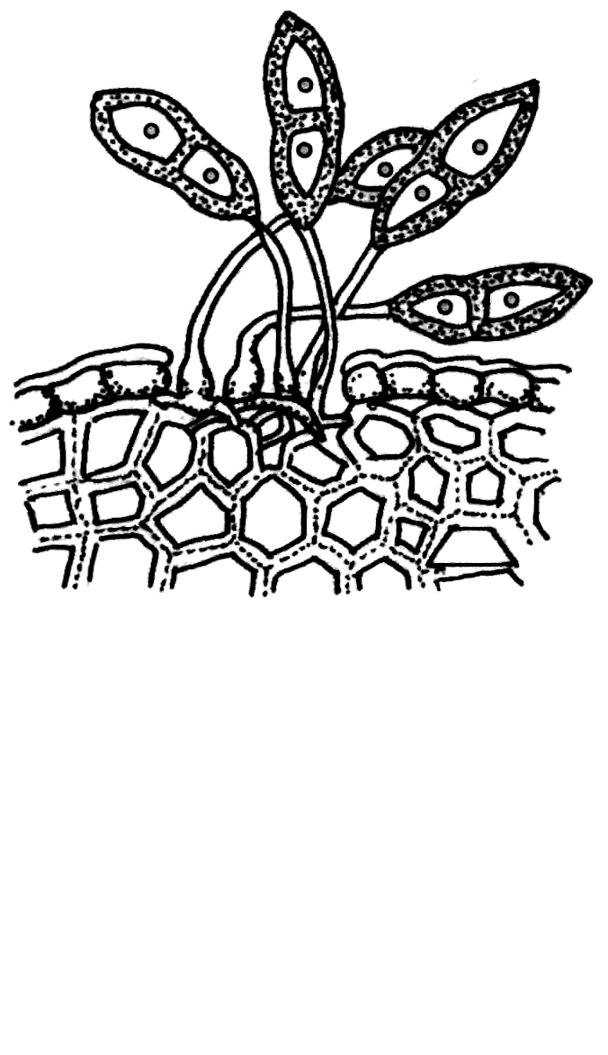
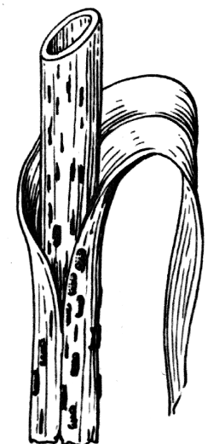
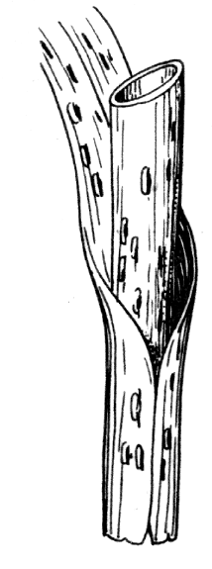
На барбарисе
эцидий с
эцидиоспорами
пикнида с пикнидоспорами
На злаках
телейтопустула
уредопустула
стадия черной ржавчины
стадия
красной ржавчины
уредоспоры
телейтоспоры
прорастание
телейтоспоры
базидией
базидиоспоры
2n
2n
n
n
n+n
n+n
n+n
Рисунок 32 – Схема жизненного цикла стеблевой ржавчины злаков
(Puccinia graminis)
Такой мицелий прорастает через толщу листа на его нижнюю сторону и образует зачатки эцидиального дикарионтического спороношения. Эцидии (эции) первоначально дифференцируются на две части: стерильную, сложенную из крупных, бедных содержимым пузыревидных клеток, и плодущую, сложенную из гиф, богатых цитоплазмой. На гифах дифференцируются базальные клетки, которые начинают отшнуровывать на своем конце цепочку материнских клеток эцидиоспор. Материнская клетка эцидиоспоры делится (каждая) на две двухъядерные неравные по объему клетки. У концевой, более крупной клетки, вырабатывается толстая оболочка, и она превращается в эцидиоспору (эциоспоры), промежуточная клетка остается тонкостенной и позднее разрушается.
Округлые двухъядерные эцидиоспоры по мере созревания выпадают из урновидного эцидия, и распространяются по воздуху. Заражать барбарис они не могут и для дальнейшего развития должны попасть на листья или стебли злаков. На злаках эцидиоспоры прорастают мицелием, который проникает через устьица в ткани, где формируется межклеточный дикарионтичный мицелий с гаусториями. На таком двухъядерном мицелии развивается летнее спороношение гриба – уредопустулы с уредоспорами. Каждая уредоспора сидит на клетке-ножке. Под давлением уредоспороношений эпидермис листа или стебля разрывается, обнажая желтые, бурые, кирпично-красные или оранжевые подушечки уредоспор – то, что называется красной ржавчиной.
Уредоспоры рассеиваются в воздухе и могут снова заражать злаки. Прорастая, они развивают дикарионтический мицелий, проникающий через устьица в ткани растений. Через несколько дней снова образуются уредоспоры, вызывающие новые заражения растений. Таких новых поколений уредоспор за лето может быть до десяти. Чем быстрее проходит период от заражения до возникновения нового поколения уредоспор, тем сильнее развивается на злаках ржавчина.
По мере истощения питательного субстрата (растения) на том же дикариотическом мицелии возникают новые спороношения – телейтопустулы (телии) с телейтоспорами, или зимними спорами. У возбудителя стеблевой ржавчины они двухклеточные, сидят на ножке, каждая из клеток первоначально имеет по два ядра, позднее сливающихся в одно диплоидное ядро. Оболочки телейтоспор толстые, темно-бурые, с одной ростковой порой в каждой клетке. При поражении злаков стеблевой ржавчиной к концу вегетации подушечки телейтоспор покрывают стебли и листовые влагалища черными продольными полосами: наступает стадия черной ржавчины. Телейтоспоры возбудителя стеблевой ржавчины служат для перезимовки гриба, прорастая лишь после периода покоя. Зимуют они на стерне или соломе (в скирдах), а на диких злаках также на стоящих зимующих стеблях. Весной каждая клетка телейтоспоры прорастает четырехклеточной базидией.
Таким образом, в цикле развития возбудителя стеблевой ржавчины наблюдается пять типов спороношений: пикниды с пикноспорами, эцидии с эцидиоспорами, уредопустулы с уредоспорами, телейтопустулы с телейтоспорами, базидии с базидиоспорами. Происходит чередование гаплоидной, дикарионтичной и диплоидной ядерных фаз. Все спороношения закладываются эндофитно, внутри тканей, между эпидермисом и кутикулой. Содержащиеся в них споры освобождаются через разрыв тканей растения.
Одни виды ржавчинных грибов имеют все типы спороношений (полный цикл развития), другие – только некоторые (неполный, или сокращенный, цикл развития). Считается, что неполноцикловые формы ржавчинных грибов произошли от полноцикловых форм путем редукции отдельных типов спороношения. Виды, весь цикл развития которых проходит на одном растении, называются однодомными, а виды, для которых характерно наличие двух хозяев в жизненном цикле, разнодомными или двудомными.
Неблагоприятные зимние условия ржавчинные грибы переносят в виде телейтостадии, ряд видов может зимовать в уредостадии, а некоторые – в виде мицелия.
Другими представителями ржавчинных грибов являются пукциния скрытая (Puccinia recondita) – возбудитель бурой (листовой) ржавчины ржи и пшеницы, ржавчина малины (Phragmidium rubi-idaea), ржавчина рябины и ветреницы (Ochrospora sorbi) ржавчина льна (Melampsora lini), ржавчина сосны (Melampsora pinitorqua).

Общая характеристика класса устомицеты

Класс устомицеты, или головневые грибы (Ustomycetes, или Ustilaginomycetes) включает базидиальные грибы, у которых отсутствует плодовое тело, базидии вырастают из толстостенной покоящейся клетки – устоспоры или телиоспоры (телиоспора по месту в жизненном цикле и ядерной фазе соответствует телейтоспоре ржавчинных грибов, зачастую между этими названиями ставится знак равенства). Данные споры являются фактором заражения растений, у большинства видов служат для перенесения неблагоприятных условий (в том числе для перезимовки).
Половой процесс представителей класса устомицеты протекает в виде копуляции базидиоспор, продуктов их почкования или в виде копуляции гаплоидных клеток базидии (без образования базидиоспор). В результате копуляции образуется дикарионтический мицелий. Появление таких форм полового процесса обусловлено паразитическим образом жизни головневых грибов и, как следствие, максимальной редукцией нежизнеспособных в этих условиях гаплоидных стадий. Данный тезис подтверждает тот факт, что полученные на стерильных искусственных средах головневые грибы существуют в гаплоидном состоянии.
Головневые грибы поражают цветки (тычинки, завязи), семена, вызывая их разрушение, а также листья и стебли, иногда корни, на которых появляются характерные вздутия в виде полос или галлов темного цвета. Иногда наблюдается деформация всего растения или отдельных его органов. Характерным признаком заболеваний, вызываемых представителями данного порядка, является образование и скопление массы черных головневых спор, которые выглядят как обугленные (отсюда название заболевания – «головня»).
Мицелий головневых грибов распространяется по межклетникам тканей зараженных растений, проникая в клетки при помощи гаусторий. Мицелий двухъядерный (дикарионтический). Перед спорообразованием мицелий начинает усиленно ветвиться, затем распадается на отдельные клетки, из которых образуются двухъядерные головневые споры (телиоспоры) с более или менее утолщенной темноокрашенной, гладкой, бородавчатой, шиповатой или сетчатой оболочкой. Споры одноклеточные, одиночные или соединены по 2–3 и более спор (споррокучки). Телиоспоры чрезвычайно жизнестойки и могут сохранять способность к прорастанию в течение 20 и более лет. При прорастаний двухъядерной телиоспоры вначале осуществляется кариогамия, а затем мейоз.
Класс насчитывает около 1 200 видов, в Беларуси известно более 100 видов. Представители данного класса приносят вред культурным злакам, могут приводить к большим потерям урожая.
Головневые грибы принято делить на два порядка: устилягинальные (Ustilaginales) и тиллециальные (Tilletiales). В последнее время к классу устомицеты все чаще относят порядок экзобазидиальные (Exobasidiales), в более старых системах причисляемый к классу базидиомицеты.
Основные представители порядка устилягинальные

В порядке устилягинальные (Ustilaginales) из телиоспоры (устоспоры) образуется разделенная поперечными перегородками четырехклеточная базидия (или промицелий), по бокам которой формируются базидиоспоры.
Наиболее известным в данном таксоне является род устиляго (Ustilago), у представителей которого довольно крупные одиночные темноокрашенные шиповатые, реже гладкие телиоспоры. Грибы, относящиеся к этому роду, поражают главным образом, репродуктивные органы.
Известно более 350 видов рода Ustilago, в Беларуси встречается около 40 видов. Наиболее распространены и вредоносны следующие виды: U. tritici (возбудитель пыльной головни пшеницы), U. nuda (возбудитель пыльной головни ячменя), U. levis (возбудитель твердой головни овса), U. zeae (возбудитель пузырчатой головни кукурузы).
Возбудитель пыльной головни пшеницы (U. tritici) разрушает зерна и колоски злака (в колосе, вышедшем из листового влагалища, сохраняются лишь стержень и разрушенные боковые колоски), превращая остальные части колоса в темную пылящую массу телиоспор (рисунок 33).
У данного представителя телиоспоры не являются зимующей (покоящейся) стадией, а служат для расселения гриба и прорастают без периода покоя. Они легко переносятся ветром на цветущие в это время колосья, заражая завязи, и, попав на рыльце пестика питающего растения, прорастают четырехклеточной базидией. При прорастании двухъядерной телиоспоры происходит кариогамия, а затем – редукционное деление с формированием гаплоидных ядер. Образования базидиоспор у возбудителя пыльной головни пшеницы не происходит, а дикарион возникает путем перехода ядер из одной клетки базидии в другую либо путем копуляции соседних клеток базидии или клеток соседних базидий. Из клетки базидии, ставшей двухъядерной, вырастает дикариотический мицелий, который по пыльцевой трубке проникает в завязь к зародышу семени. Внешне зараженные семена кажутся нормальными, хотя в тканях эндосперма и в зародыше у них находится мицелий гриба-паразита. В виде мицелия паразит и зимует.

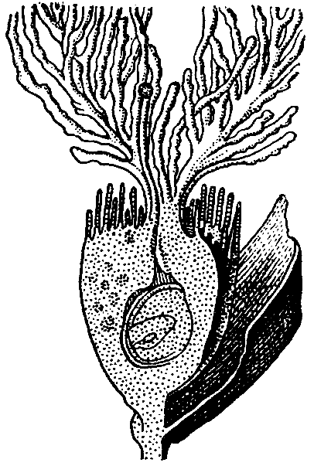
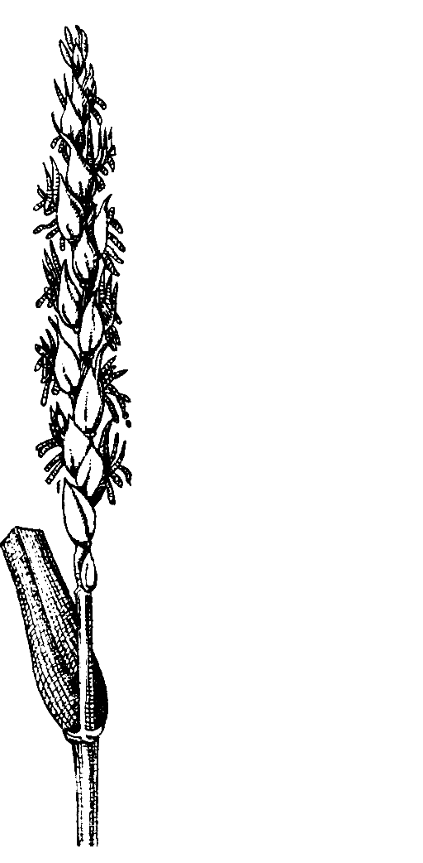
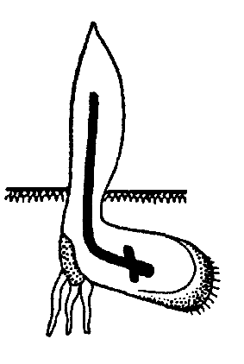
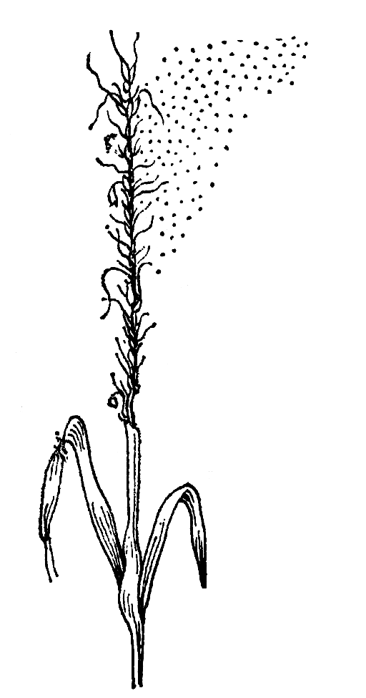
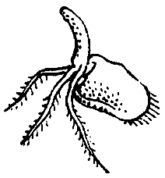
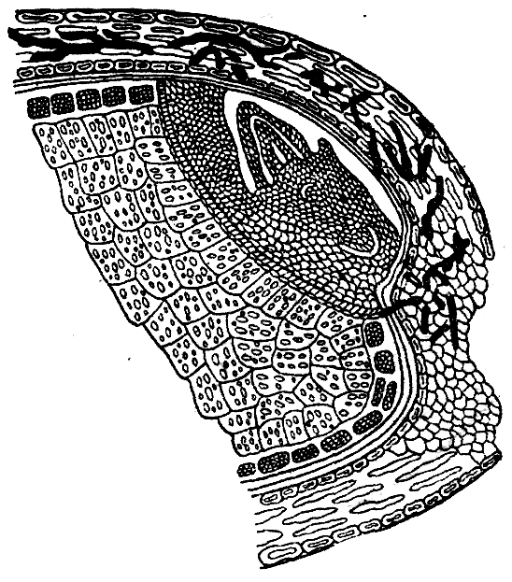
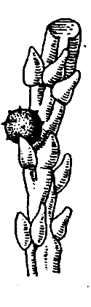
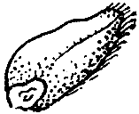
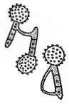
цветущий колос
телиоспоры
пестик
рыльце пестика
телиоспора
мицелий,
врастающий
в завязь пестика
пораженный колос
зараженный проросток
схематичный разрез
зараженного проростка
мицелий гриба
анатомический разрез зараженной зерновки
эндосперм
зародыш
кожура семени
мицелий гриба
зараженная зерновка
телиоспора
(n+n→2n→n)
клетка базидии (n)
копуляция клеток базидии (n→n+n)
Рисунок 33 – Схема жизненного цикла пыльной головни пшеницы
(Ustilago tritici), по [2, 5 и 7]
При попадании в почву зараженные семена прорастают, и из них сначала развиваются внешне здоровые растения. Однако по мере дальнейшего развития растения одновременно трогается в рост и мицелий гриба, проникающий в конус нарастания и растущий вместе со стеблем. Так мицелий проникает в образующийся колос, обильно разрастается, разрушает зерна и колоски, не затрагивая только оси соцветия и некоторые колосковые чешуи. Заканчивается вегетация гриба образованием телиоспор, после чего вместо нормального колоса остается темная обугленная ось соцветия.
Таким образом, по сравнению не только со свободноживущими базидиальными грибами, но и другими паразитными наблюдается прогрессивная редукция гаплоидной ядерной фазы, которая в данном случае представлена только клетками базидии. Соответственно, соматогамия заменяется слиянием гаплоидных клеток базидии.
Возбудитель пузырчатой головни кукурузы (U. zеае) вызывает местные поражения различных органов растений: междоузлий стеблей, листьев, женских и мужских цветков (рисунок 34). Заражаться могут как молодые, так и взрослые растения, однако у взрослых восприимчивы лишь молодые растущие ткани.

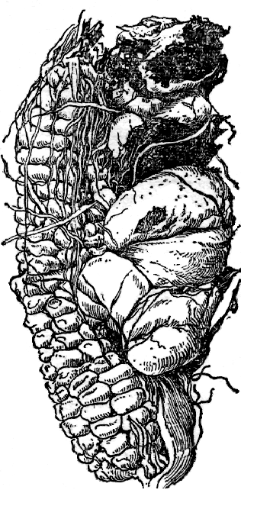
Рисунок 34 – Пузырчатая головня кукурузы (Ustilago zеае) [5]

Телиоспоры возбудителя пузырчатой головни кукурузы прорастают четырехклеточной базидией. Базидиоспоры начинают почковаться еще на базидии, образуя цепочки постепенно отпадающих клеток. Клетки эти воздушными течениями переносятся на те или иные органы растений кукурузы, где они копулируют, имея разные половые знаки («+» и «–»).
Возникающий в результате дикариотический мицелий заражает растения. Проникая в ткани, мицелий разрастается, вызывая местные поражения в виде галлов, или вздутий, заполненных телиоспорами паразита. Патологический рост вздутий (опухолей) стимулируют образуемые грибом ростовые вещества. Внутри опухоли мицелий обильно разрастается, разрушая ткань опухоли и распадаясь затем на отдельные телиоспоры. В начале образования опухоли масса спор прикрыта эпидермисом, после разрыва которого споры рассеиваются воздушными течениями. Телиоспоры способны тотчас прорастать, вызывая новые заражения растений.

3 Основные представители порядка тиллециальные

Порядок тиллециальные (Tilletiales) включает представителей с одноклеточной базидией-промицелием, на конце которой образуются серповидные или палочковидные базидиоспоры. Базидия одноклеточная, на ее вершине расположены четыре серповидные базидиоспоры, часто уже соединенные копуляционным каналом. Телиоспоры крупные, шаровидные, споровая масса часто с характерным селедочным запахом.
Наиболее распространен из данного порядка род тиллеция (Тilletia), включающий около 100 видов. В Беларуси встречается около 10 видов, самым распространенным видом является Тilletia caries – возбудитель твердой головни пшеницы (рисунок 35).
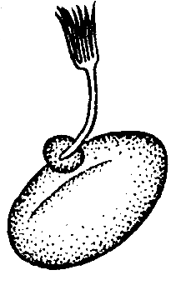
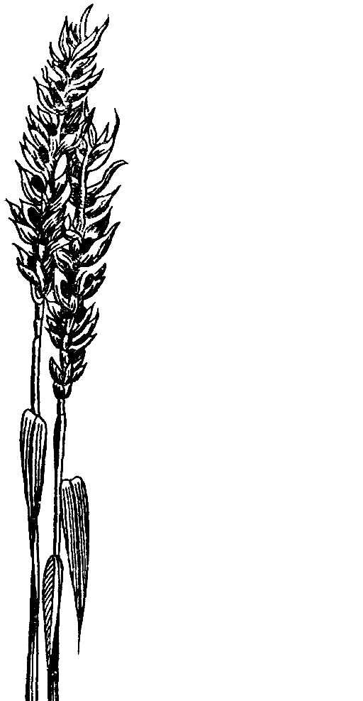
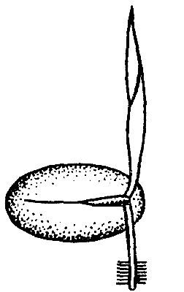
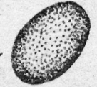
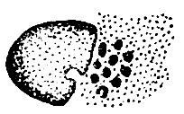
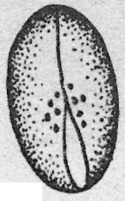
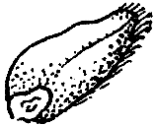
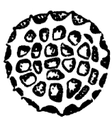
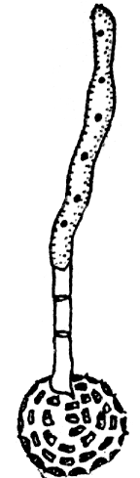
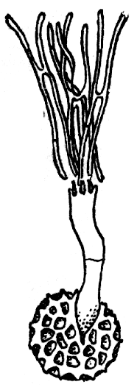
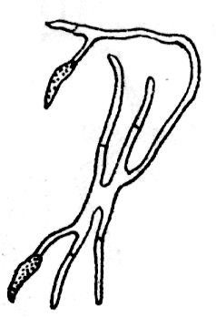
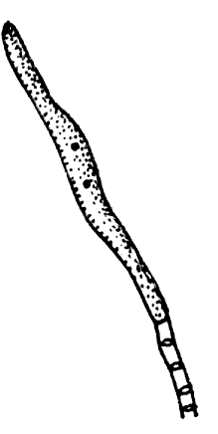
Покоящейся стадией данного гриба-паразита являются телиоспоры, которые прикрепляются к зерновкам в конце периода вегетации растения либо при обмолоте зерновых. Вместе с зерновкой двухъядерные телиоспоры попадают в почву, где весной прорастают в базидию с длинными нитевидными базидиоспорами на вершине. Перед формированием базидий в телиоспорах происходит слияние ядер и редукционное деление. Палочковидные гаплоидные базидиоспоры попарно копулируют между собой через копуляционные мостики. Из образующихся двухъядерных клеток развивается дикарионтичный мицелий, проникающий в конус нарастания проростка, затем по мере развития растения – в завязь пестиков, где поглощает питательные вещества завязи. Мицелий разрастается и вскоре распадается на телиоспоры. Вместо зерновки образуется головневый мешочек, заполненный телиоспорами. При раздавливании околоплодника зерновки становится видна мажущаяся, жирная на ощупь, темно-коричневая масса спор с селедочным запахом, за что болезнь еще называют мокрой или вонючей головней.
прорастание
телиоспоры на поверхности зерновки
заражение проростка
дикарионтичным мицелием
зараженная зерновка
телиоспоры
здоровая зерновка
пораженный колос
телиоспоры
2n
n+n
n
n+n
телиоспора
базидия
базидиоспоры
прорастание телиоспоры
копуляция базидиоспор
дикарионтичный мицелий
половой процесс и смена ядерных фаз
«мешочек» с
телиоспорами
выход телиоспор
n
Рисунок 35 – Схема жизненного цикла возбудителя твердой
головни пшеницы (Тilletia caries), по [2, 5 и 7]

